SECRETARÍA DE INDUSTRIA Y COMERCIO
Resolución N° 464/2011
Buenos Aires, 21 de Julio de 2011.
VISTO:
El Expediente Nº S01:0158096/2011 del Registro del MINISTERIO DE INDUSTRIA, y
CONSIDERANDO:
Que por la Resolución Nº 329 de fecha 23 de octubre de 1996 del ex MINISTERIO DE ECONOMIA Y OBRAS Y SERVICIOS PUBLICOS, la entonces SECRETARIA DE INDUSTRIA, COMERCIO Y MINERIA quedó facultada para comunicar, mediante consulta pública, las solicitudes de modificación de la Nomenclatura Común del MERCOSUR (N.C.M.) registradas a nivel nacional, como así también aquellas presentadas por los restantes Estados Parte del Mercado Común del Sur (MERCOSUR) ante el Comité Técnico Nº 1 “Aranceles, Nomenclatura y Clasificación de Mercaderías”.
Que en el ámbito de la SECRETARIA DE INDUSTRIA Y COMERCIO del MINISTERIO DE INDUSTRIA se hallan registradas las solicitudes que se ponen en conocimiento de los sectores productivos involucrados, en cumplimiento de lo dispuesto por la Resolución Nº 329/96 del ex MINISTERIO DE ECONOMIA Y OBRAS Y SERVICIOS PUBLICOS.
Que la Dirección de Legales del Area de Industria, Comercio y de la Pequeña y Mediana Empresa, dependiente de la SUBSECRETARIA DE COORDINACION del MINISTERIO DE INDUSTRIA, ha tomado la intervención que le compete.
Que la presente resolución se dicta en uso de las facultades conferidas por la Resolución Nº 329/96 del ex MINISTERIO DE ECONOMIA Y OBRAS Y SERVICIOS PUBLICOS y el Decreto Nº 964 de fecha 1 de julio de 2010.
Por ello,
EL SECRETARIO DE INDUSTRIA Y COMERCIO
RESUELVE:
Art. 1 - Llévase a conocimiento público que se han registrado en el ámbito de la SECRETARIA DE INDUSTRIA Y COMERCIO del MINISTERIO DE INDUSTRIA, las solicitudes de modificación de la Nomenclatura Común del MERCOSUR (N.C.M.) que se indican en las DOS (2) planillas que, como Anexo I, forman parte integrante de la presente resolución.
Art. 2 - Los interesados en manifestarse sobre las referidas solicitudes de modificación de la alícuota, consignadas en el Anexo I de la presente medida deberán hacerlo mediante nota. Para los casos de reducción de alícuota se adjuntará a la nota el formulario, completado en forma íntegra, compuesto por las DOS (2) planillas que, como Anexo II, forman parte integrante de la presente resolución.
Art. 3 - La documentación a que alude el Artículo 2º de la presente medida se presentará ante el Departamento de Mesa de Entradas y Notificaciones del área de Industria, Comercio y de la Pequeña y Mediana Empresa de la Dirección de Mesa de Entradas y Notificaciones dependiente de la Dirección General de Despacho y Mesa de Entradas dependiente de la SUBSECRETARIA DE ADMINISTRACION Y NORMALIZACION PATRIMONIAL de la SECRETARIA LEGAL Y ADMINISTRATIVA del MINISTERIO DE ECONOMIA Y FINANZAS PUBLICAS, sito en la Avenida Julio Argentino Roca Nº 651, Planta Baja, Sector 12 de la Ciudad Autónoma de Buenos Aires, dirigida a la Dirección de Importaciones, dependiente de la Dirección Nacional de Gestión Comercial Externa de la SUBSECRETARIA DE POLITICA Y GESTION COMERCIAL dependiente de la SECRETARIA DE INDUSTRIA Y COMERCIO del MINISTERIO DE INDUSTRIA, haciendo referencia a la presente resolución, en un plazo no mayor de DIEZ (10) días corridos a partir del día de su publicación en el Boletín Oficial.
En este caso, por señalarse en el Anexo I de la presente resolución, la existencia de mayor información, el plazo indicado precedentemente se extenderá DIEZ (10) días corridos más, para que los interesados, que hayan solicitado tomar conocimiento de la misma mediante nota dentro del plazo estipulado en el párrafo anterior, puedan efectuar las presentaciones que estimen pertinentes.
Una vez transcurridos los plazos indicados, según corresponda, y de no recibirse manifestación escrita sobre la consulta efectuada por la presente resolución, se interpretará que no existe oposición a la solicitud comunicada en el Anexo I que integra la presente resolución.
Art. 4 - En caso de considerarse necesario, esta Secretaría podrá solicitar información adicional a la aportada por la entidad manifestante.
Art. 5 - La presente resolución comenzará a regir el día de su publicación en el Boletín Oficial.
Art. 6 - Comuníquese, publíquese, dése a la Dirección Nacional del Registro Oficial y archívese. - Eduardo Bianchi.
ANEXO I A LA RESOLUCION N° 464
(Ver Imagen 1)
REESTRUCTURACION DE LAS SUBPARTIDAS ARMONIZADAS 8527. 13, 8527.21 Y 8527.91
DESARROLLO ACTUAL
(Ver Imagen 2)
DESARROLLO PROPUESTO
(Ver Imagen 3)
ANEXO II A LA RESOLUCION N° 464
1) Datos sobre la empresa o entidad de clase
1.1 - Nombre de la empresa o entidad de clase:
1.2 - Dirección:
1.3 - Teléfono:
1.4 - Fax:
1.5 - Persona de contacto:
1.6 - Correo electrónico:
1.7 - Invocar carácter de representación del contacto:
2) Datos sobre el producto
2.1 - Nombre Técnico:
2.2 - Posición Arancelaria de la Nomenclatura Común del MERCOSUR (N.C.M.):
2.3 - Arancel Externo Común (A.E.C.):
2.4 - Fecha de inicio de la producción:
3) Datos de producción y ventas
3.1 - Producción (últimos TRES (3) años)
AÑO | VALOR DE LA PRODUCCIÓN  (U$S) | CANTIDAD PRODUCIDA  (UNIDAD DE MEDIDA)

3.2 - Ventas Mercado Interno (últimos TRES (3) años)
AÑO | VALOR DE LAS VENTAS  (U$S) | CANTIDAD VENDIDA  (UNIDAD DE MEDIDA)
3.3 - Ventas Mercado Externo (últimos TRES (3) años)
AÑO | VALOR DE LAS VENTAS  (U$S) | CANTIDAD VENDIDA  (UNIDAD DE MEDIDA) | PAIS

3.4 - Nombre y Direcciones de los Principales Clientes
NOMBRE DEL CLIENTE | DIRECCION DEL CLIENTE

3.5 - Presentar literatura técnica: catálogos, planos, análisis químicos o físicos, referencias bibliográficas, etcétera e incluso muestras, en caso de corresponder.
4) Otras informaciones relevantes
Imagen 1

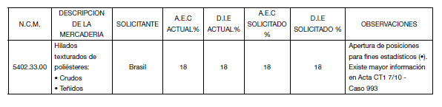

Imagen 2

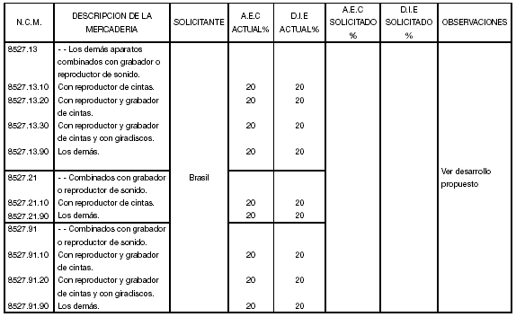

Imagen 3

